Video: Kotlíkový guláš

Kotlíkový guláš v lese

Pokud si chceme v lese uvařit kotlíkový guláš, musíme rozdělat oheň.

Zamysli se a vyber správnou odpověď. Písmenko u odpovědi zapiš do tabulky, a tak získáš tajenku:

- V lese si rozdělám oheň: - kde chci Ú
- jen na vyhrazených místech O

- Ohniště obložíme kameny, obsypeme pískem: - vždy P
- když máme čas T

- Oheň pod stromem rozdělat: - nesmíme A
- smíme jen pod listnatým E

- Oheň nechat bez dozoru: - nesmíme ani na okamžik T
- smíme nejdéle na 5 minut S

- Děti mohou být u ohně samostatně: - od 15 let Č
- až v dospělosti R

- Před odchodem ohniště: - polijeme vodou, zasypeme půdou N
- polijeme vodou, ale nesmíme zasypat půdou K

- Před naším odchodem nesmí z ohniště: - stoupat plameny ani kouř Í
- stoupat plameny, jen nepatrný kouř Ý

číslo otázky | 1. | 2. | 3. | 4. | 5. | 6. | 7.
písmeno

U ohně musíme být _ _ _ _ _ _ _.

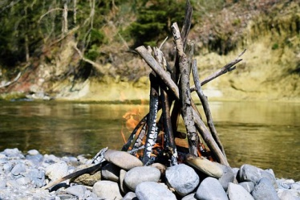
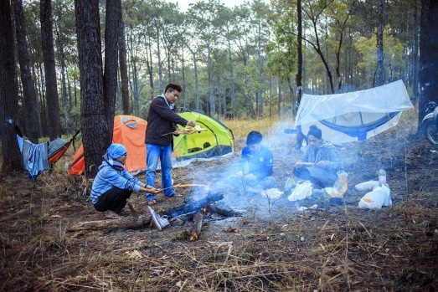
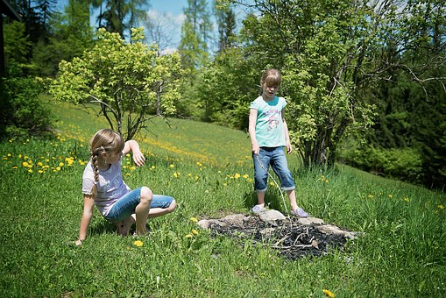
Červeně škrtni, co je na fotografiích špatně. Zeleným kroužkem označ, s čím souhlasíš, a na řádky doplň, na co je nutné při rozdělávání ohně venku dávat pozor:

____________________________________________________________________________

____________________________________________________________________________

____________________________________________________________________________

Kotlíkový guláš

Napiš, co si musíme připravit k vaření kotlíkového guláše, navrhni postup práce:
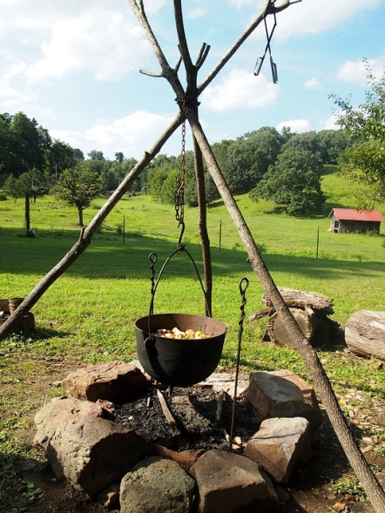
______________________________________________________

____________________________________________________________________

______________________________________________________

____________________________________________________________________

______________________________________________________

______________________________________________________

Zdroje obrázků: pixabay.com
Autor: Andrea Tláskalová
Toto dílo je licencováno pod licencí Creative Commons [CC BY-NC 4.0]. Licenční podmínky navštivte na adrese [https://creativecommons.org/choose/?lang=cs].

